**Муниципальное бюджетное дошкольное образовательное учреждение детский сад комбинированного вида №1**

**Мастер-класс STEAM-технология «Йохокуб» как универсальный инструмент в образовательном пространстве детского сада**

Федеральный государственный образовательный стандарт ставит перед педагогами задачу формирования познавательных интересов и познавательных действий ребенка в различных видах деятельности, построение образовательной деятельности на основе индивидуальных особенностей каждого ребенка, при котором сам ребенок становится активным в выборе содержания своего образования. Одной из эффективных технологий обучения пониманию знаний детей является технология STEAM-образования. STEAM-образование – приоритетное направление формирования инженерного, инновационного мышления. Полученные знания обучающиеся применяют, создавая реальные продукты в рамках проектноориентированного подхода.

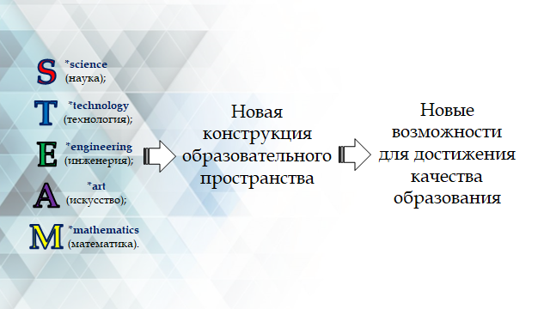

Одну из таких инновационных технологий я реализую в своей работе. STEAM-технология «Йохокуб». Это экологичный картонный конструктор для конструирования и моделирования с детьми от 5 лет. Автор конструктора «Йохокуб» - Елена Владимировна Чуйкова.

STEAM-образовательная технология «Йохокуб» представляет собой проектное обучение и свободное изобретательское творчество, способствующее:

- развитию мелкой моторики 3Д моделированием, что несет благоприятный нейрофизиологический эффект;

- развитию математического мышления двух и трехмерного измерения при сборке из плоской формы в объемную форму;

- проектированию функциональных объектов и простых механизмов (инженерное творчество);

- реализации творческих возможностей цветового решения конструктора при наличии двух базовых цветов деталей (крафт и белый цвет), которые легко раскрасить и задекорировать.

Конструктор «Йохокуб» состоит из 2-х базовых деталей – куба и призмы размером 8 см.

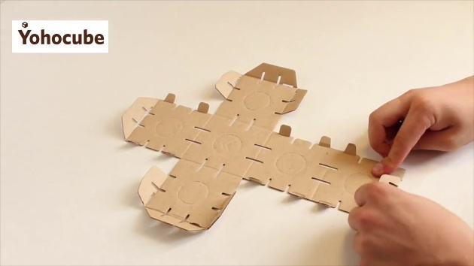 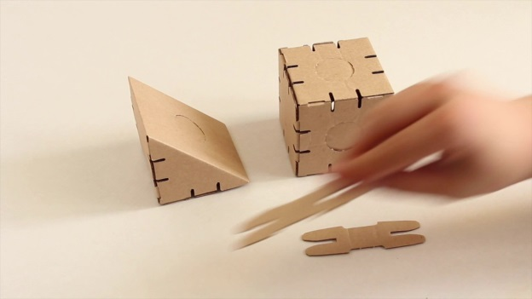 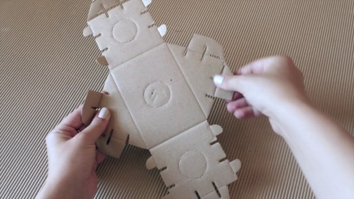

И дополнительных элементов: цилиндр-колесо, ось-втулка, ручки-ножки.

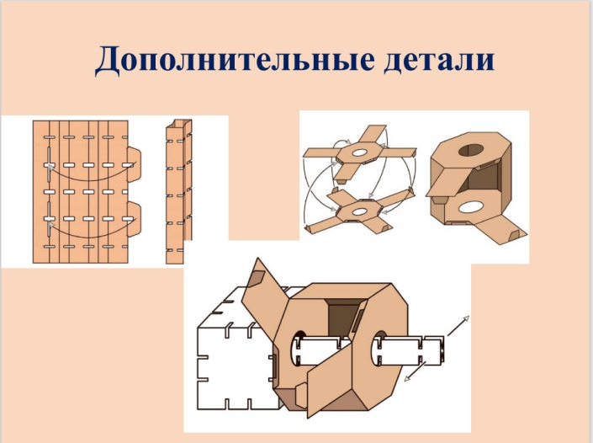

ЗД модели собираются из плоских форм и прочно соединяются между собой скобами в любом направлении 3-мя способами: фиксированным, круговым и комбинированным. Вся сборка происходит без клея и ножниц. Материал – особый усиленный картон с тремя целлюлозными слоями, поддается влажной уборке и обработке.

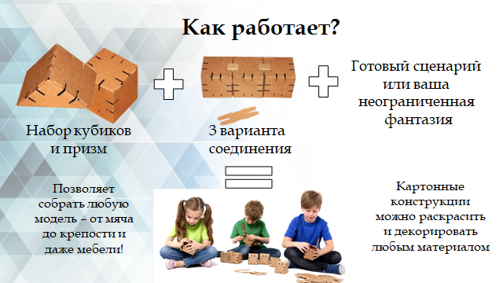

**Что можно сделать из кубиков?**

Из них можно построить целые сказочные миры с небоскрёбами, деревьями, животными, техникой, роботами.

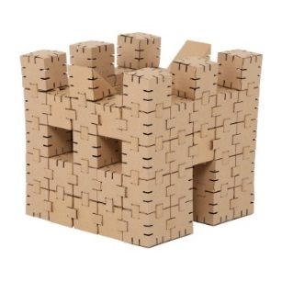 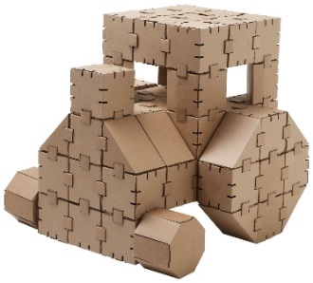 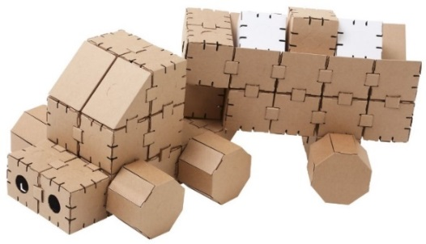

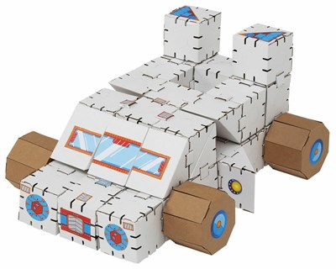 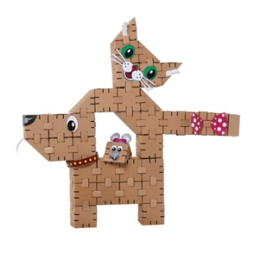 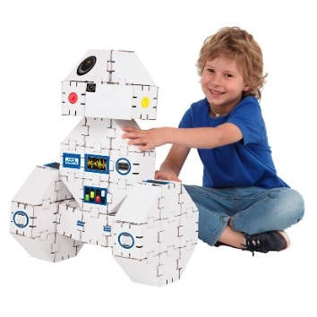

Придумывайте новые объекты! Декорируйте пространство вашего собственного мира!

Кубики пригодны к многократному использованию для создания новых форм без использования клея.

Наборы в серии представлены самые разнообразные — это и домики, и разные фигурки. В вашем мире будут и здания, и техника (даже Титаник!).

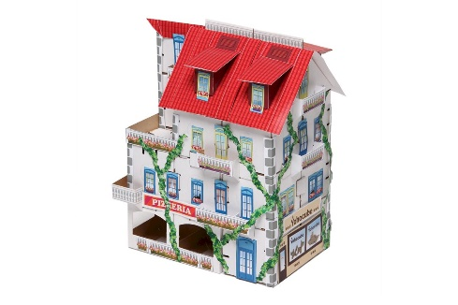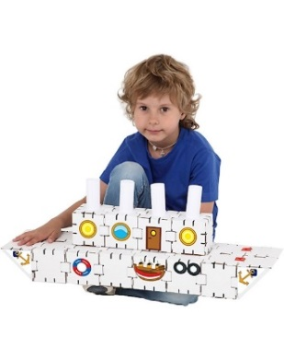

В наборах разное количество деталей, и постройки из Йохокубиков получаются действительно крупными.

Уникальность технологических характеристик конструктора:

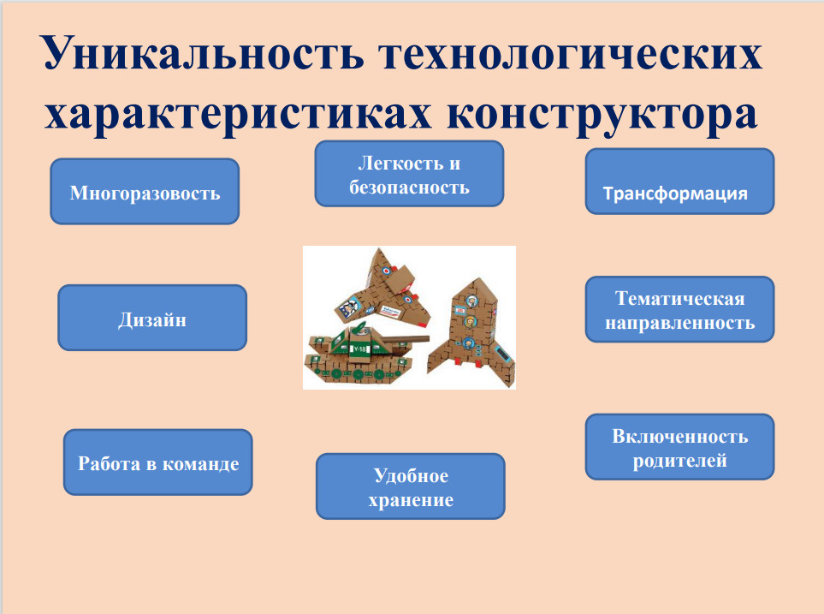

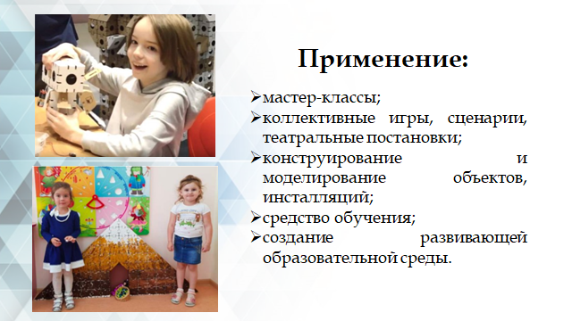

**Как работает STEAM технология «Йохокуб» в детском саду?**

Конструкции из йохокубов являются маркерами игрового пространства: они легко трансформируются, вариативны, не занимают много места. С их помощью дети обыгрывают огромное количество сюжетов: замки, сюжеты из сказок, город, украшения к праздникам, и т.д.

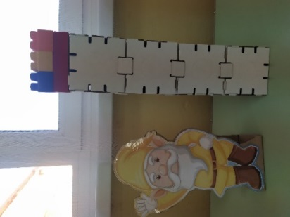 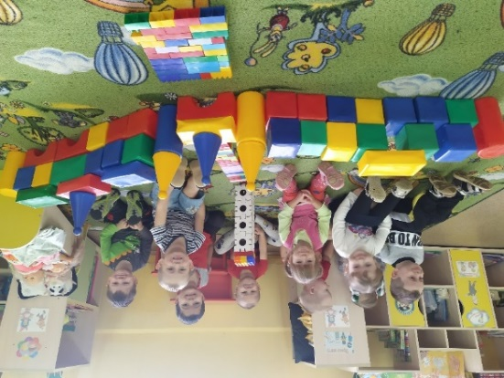 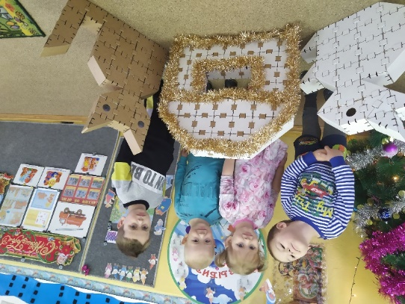

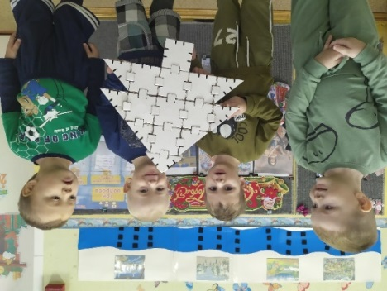 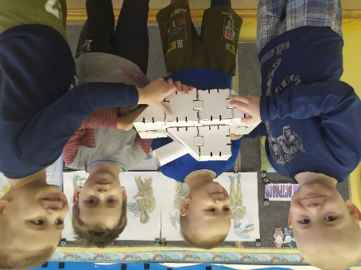 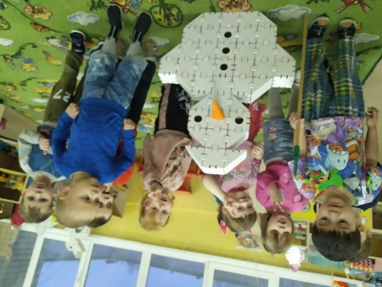

Кубик отлично подходит для развития математических представлений.

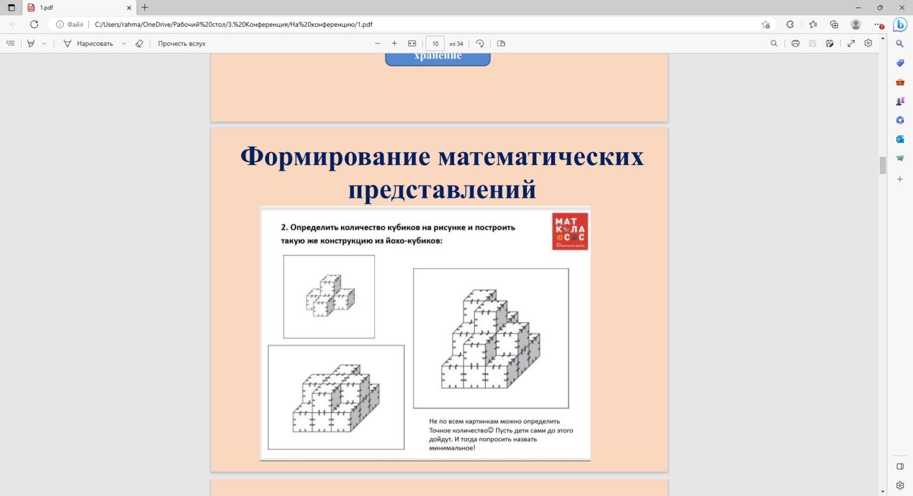

Двухмерное и трёхмерное измерение. Квадрат и куб:

1. Квадрат и главная для него цифра – угол, сторона, вершина. Задача: как можно измерить стороны и убедиться, что они равны, не имея линейки? Какие фигуры и формы можно сделать из квадрата?
2. Магический квадрат.

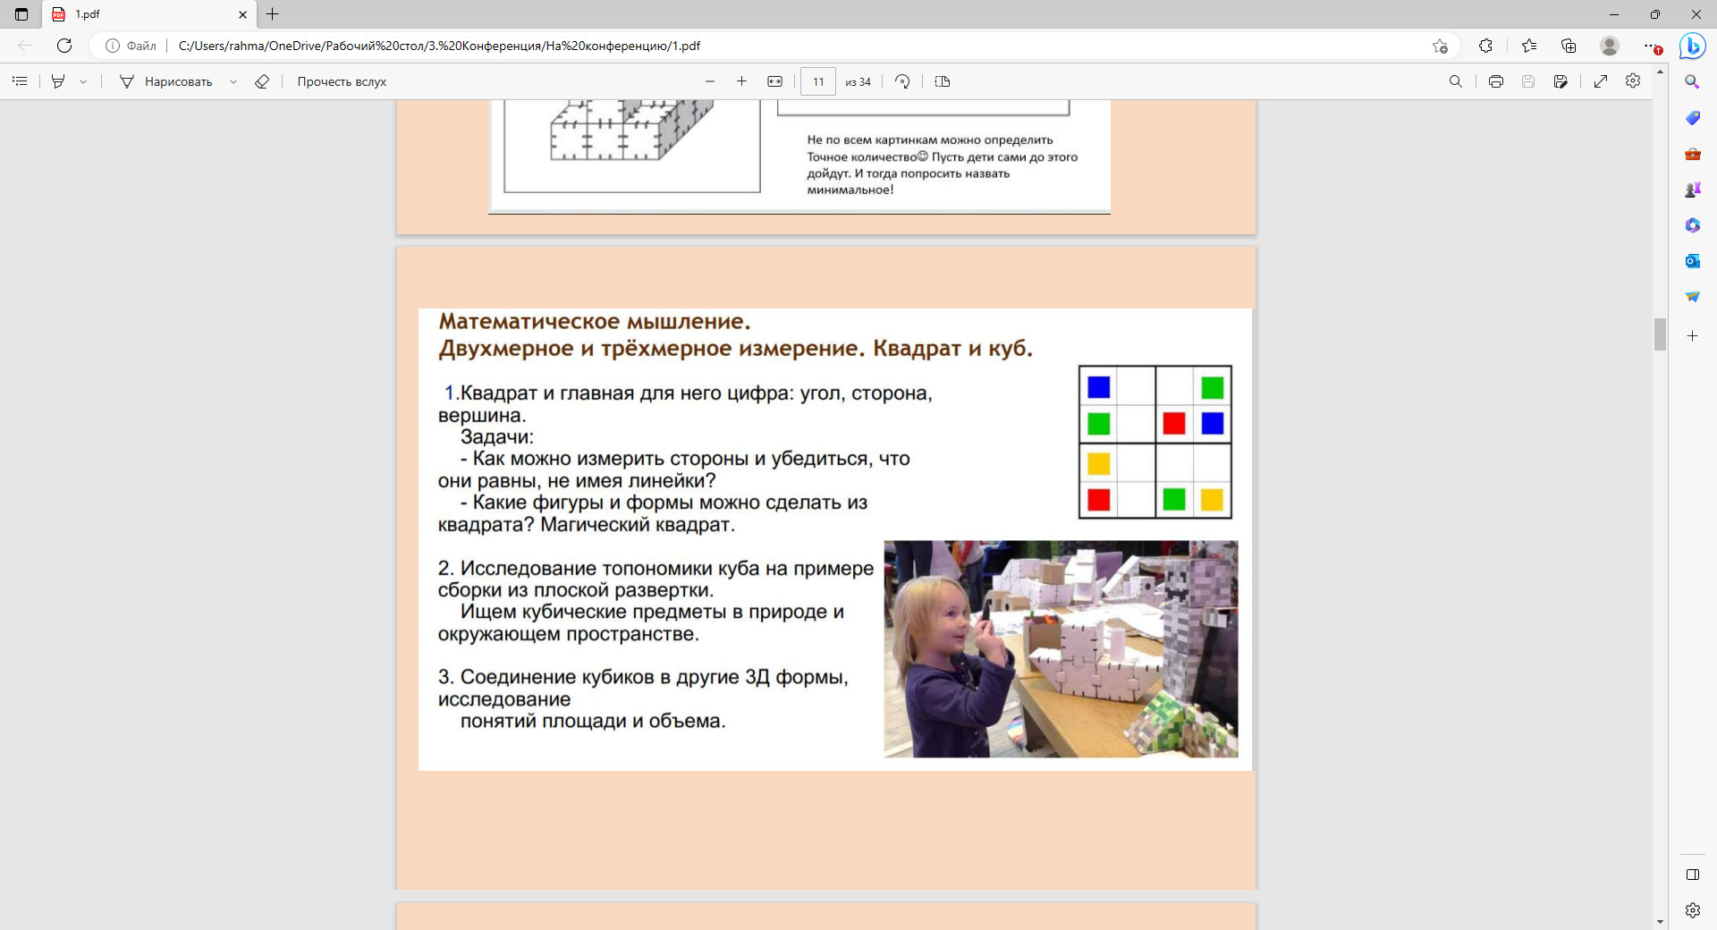

1. Исследование топонимики куба на примере сборки из плоскостной развертки. Ищем кубические предметы в природе и окружающем пространстве.



1. Соединение кубиков в 3Д формы, исследование понятий площади и объема.

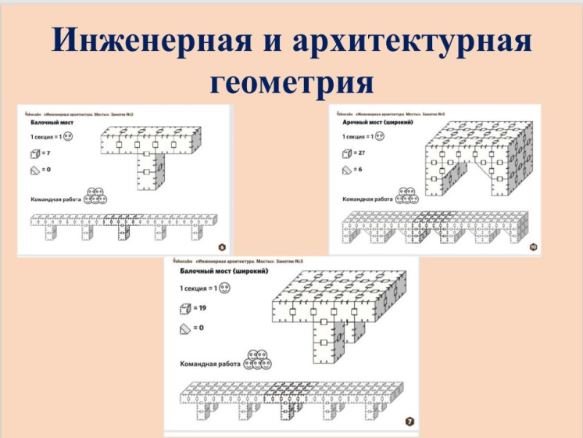

1. Дидактические пирамидки «Состав чисел»

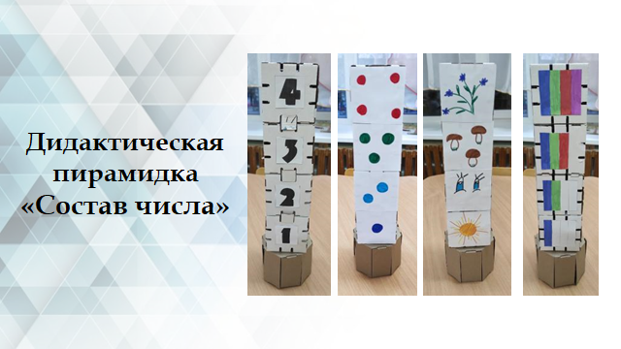

С какими еще понятиями можно познакомить детей на занятиях по йохо-математике и сделать её любимым предметом?

- Задачи на сечение.

- Сложение и вычитание.

- Теория вероятности.

- Дроби.

- Умножение и деление.

- Геометрические фигуры.

- Симметрия.

- Понятие форм и размеров.

- Периметры, площади и объемы.

А также познакомить поближе с теорией графов и многими другими темами, развивая 3Д-мышление через игру.

«Йохокуб» настолько универсальный материал, что его можно включить в любую тему и многие предметы на стыке с математикой.

Кубики становятся базой для разнообразных игр по исследованию объектов окружающего мира: форма, цвет, признаки.  
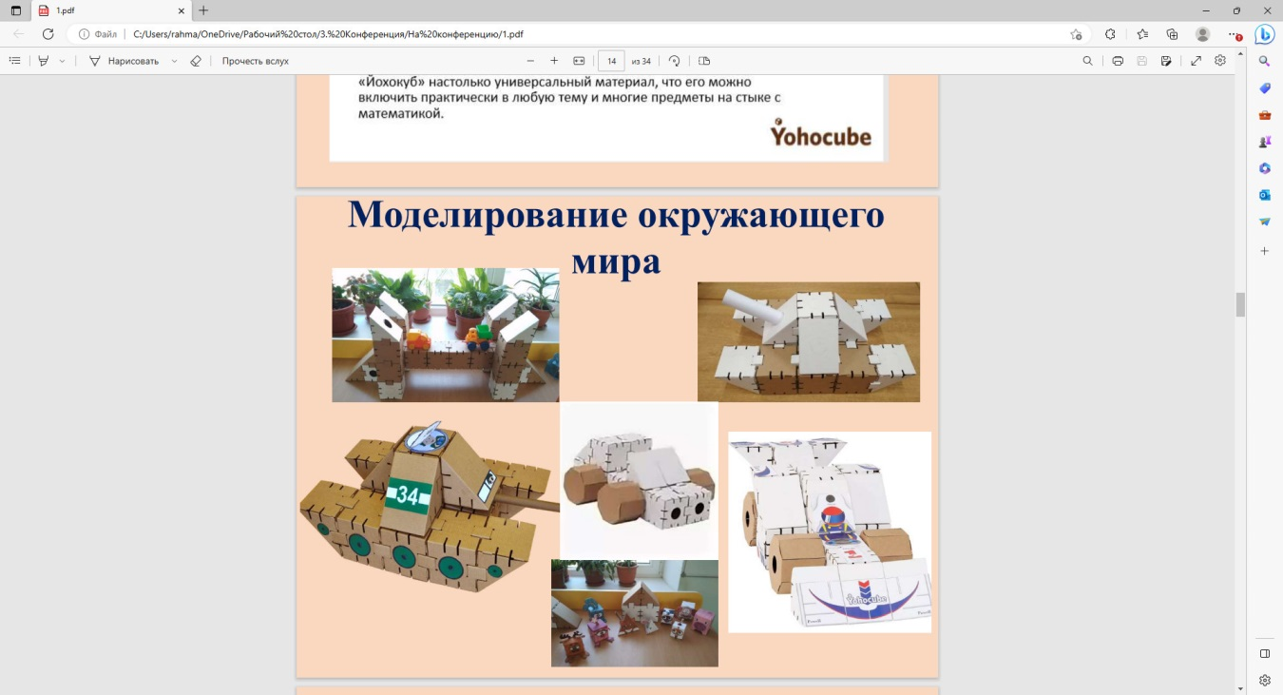 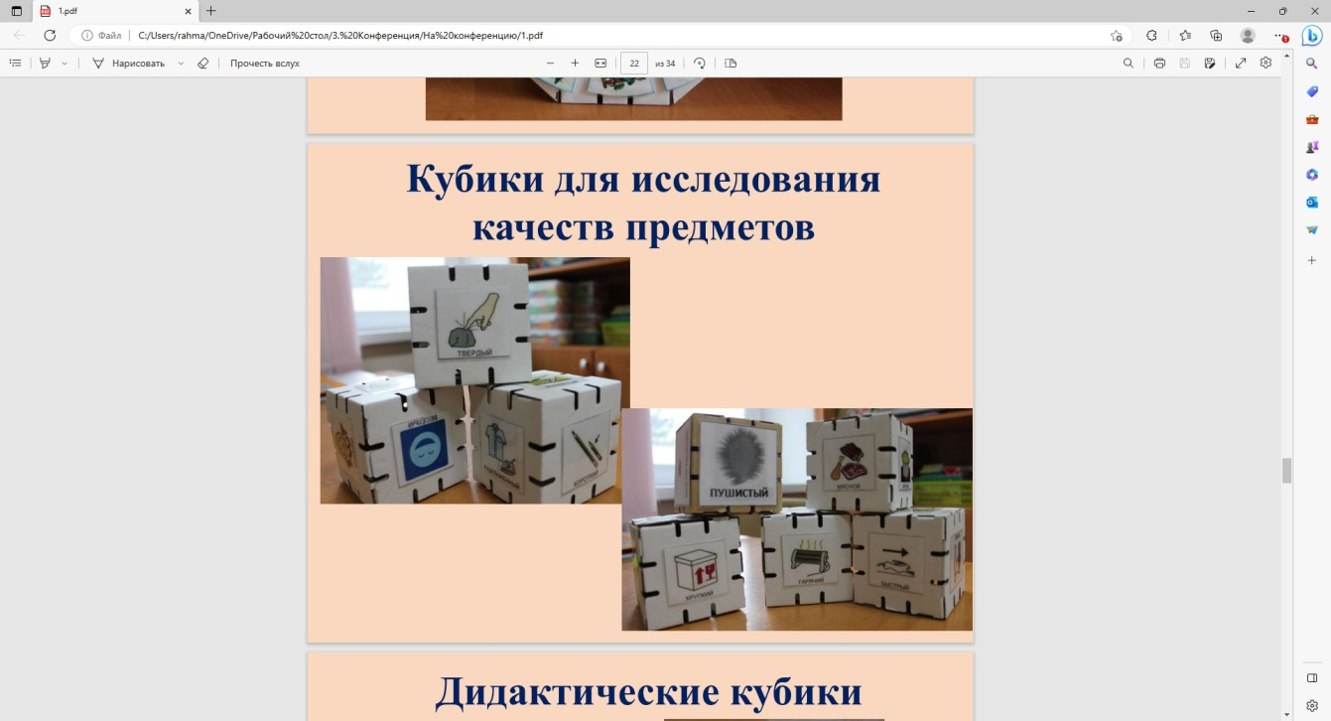

*Моделирование окружающего мира Кубики для исследования качества предметов*

Используя в опытно-экспериментальной деятельности: воспитанники создают технологические карты опытов, наклеивая последовательно символы или рисунки на кубы и соединяя их.

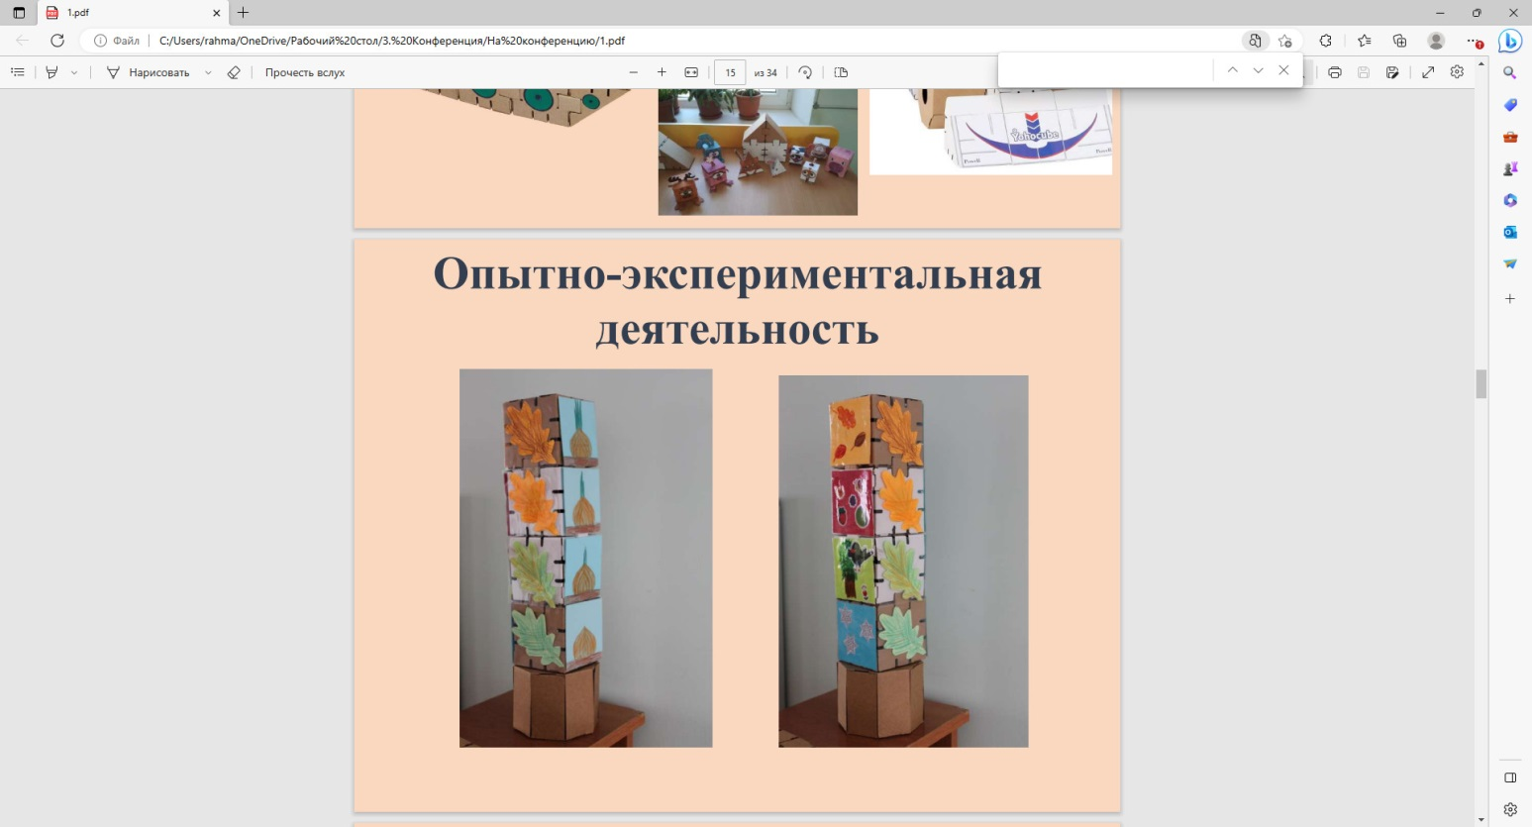

Варианты таких конструкций разнообразны: пирамидки, лесенки, экраны. Возможно горизонтальное или вертикальное расположение кубиков. Так ребята фиксируют свои наблюдения за ростом растений, за осенними листьями, за погодой.

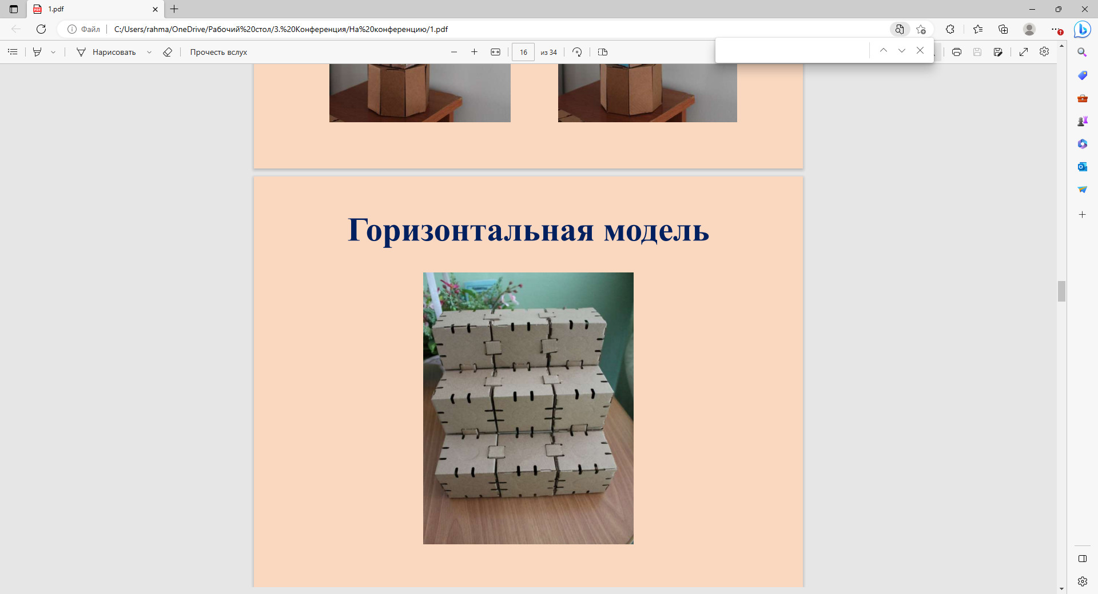 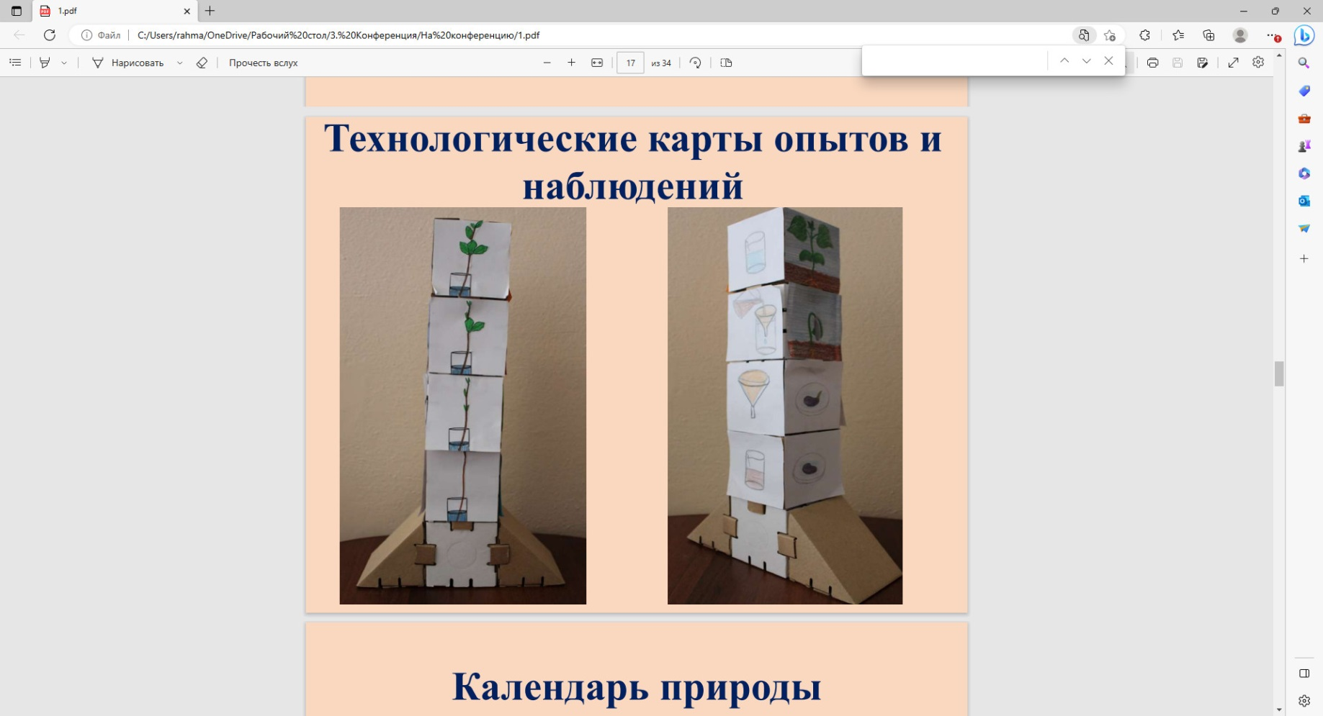

*Горизонтальная модель Технологические карты опытов и наблюдений*

Календарь погоды тоже является продуктом деятельности детей:

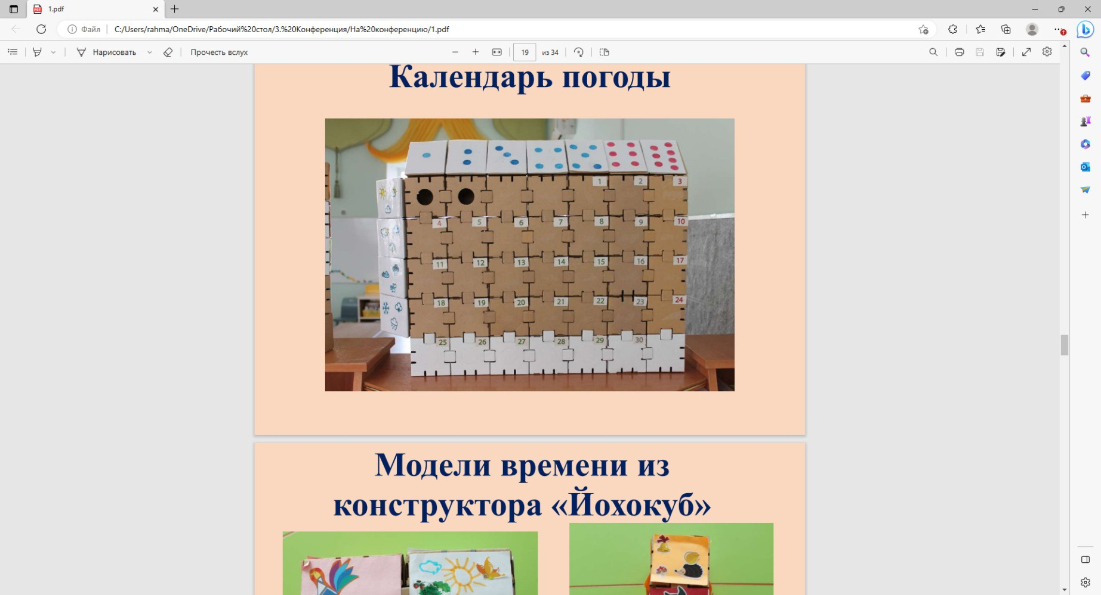

Смоделировав из кубиков основу для календаря природы, ребята размещают все элементы календаря: времени года, дней недели, сезонные изменения в природе, деятельность людей, жизнь животных и птиц.

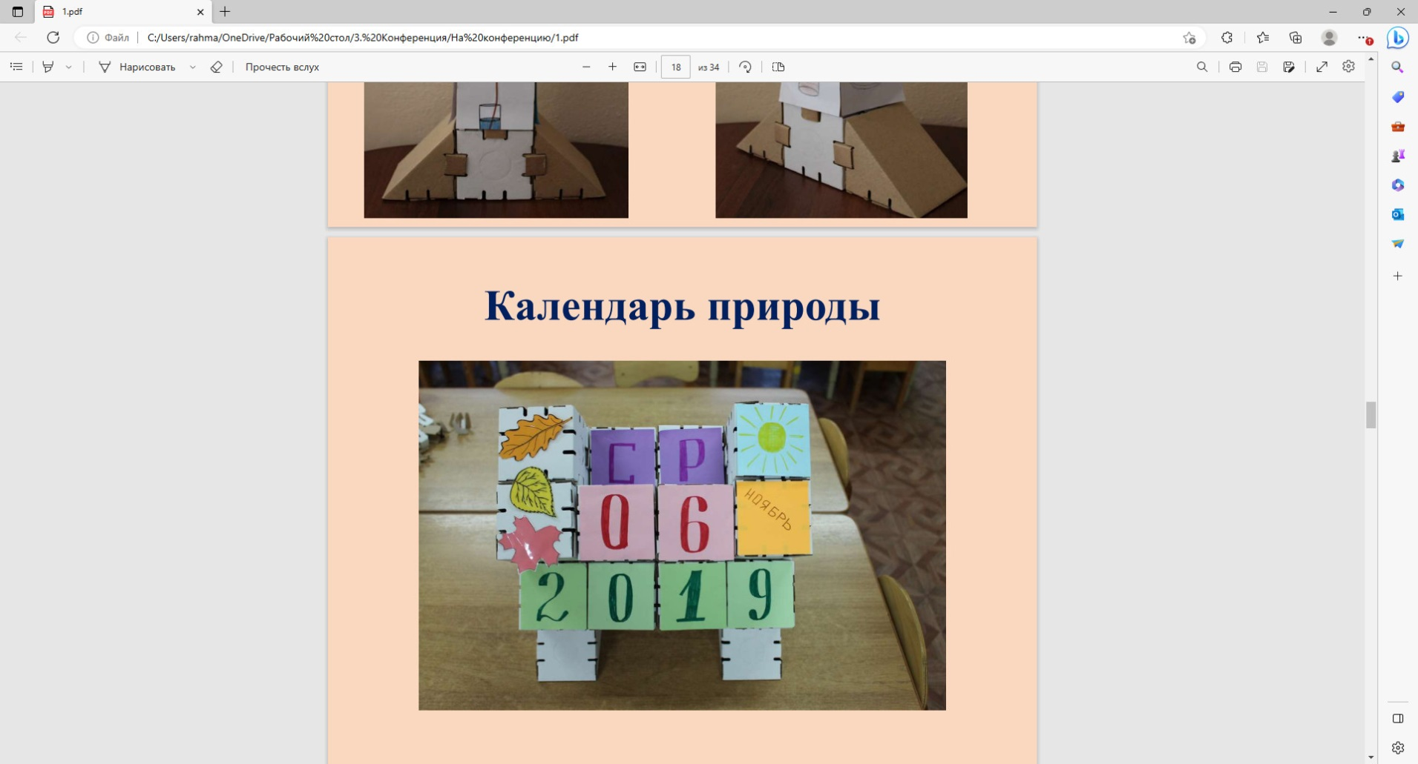

*Календарь природы*

Конструктор «Йохокуб» помогает детям самостоятельно смоделировать все временные модели: «Модель дня», «Модель недели», «Модель года».

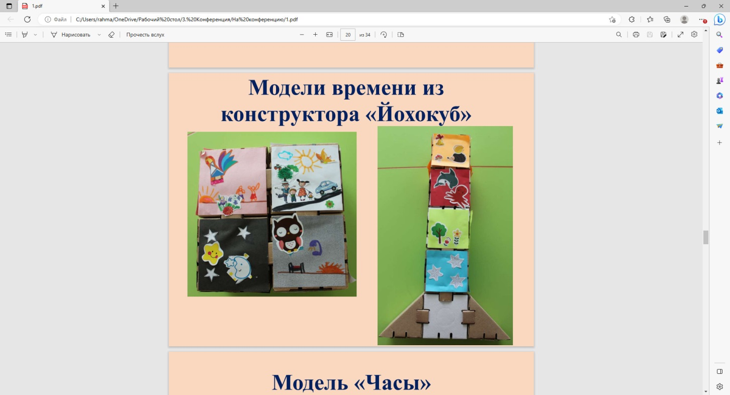 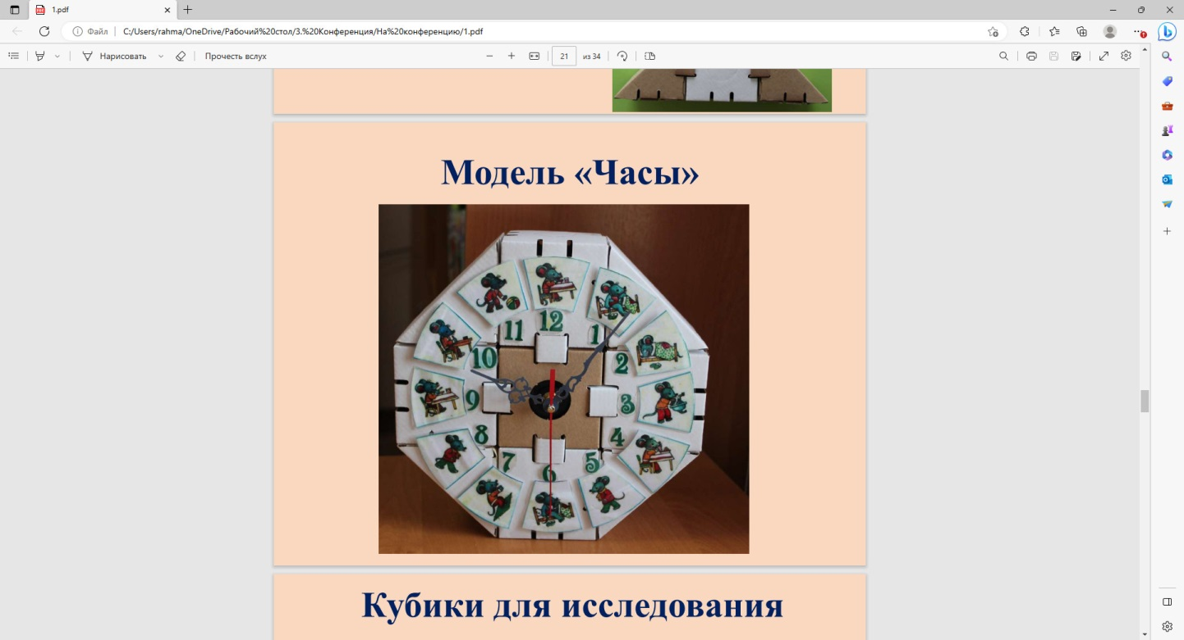

*Модели времени Модель «Часы»*

Создавая тактильные, звуковые и ароматические кубики можно играть в такие игры, как : «Угадай, что звучит, пахнет, на ощупь», «Тихо - громко», «Найди пару», «Ритм», «Создай ритмический звуковой рисунок по заданному ритму с использованием звучащего Йохокуб» и т.д.

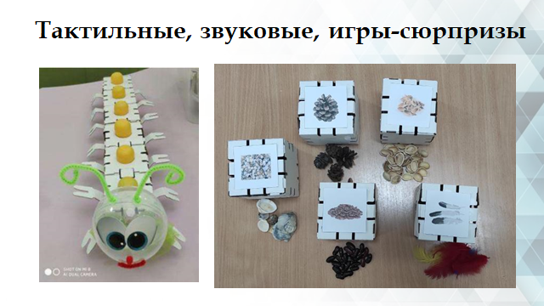

Игры можно проводить в инклюзивных целях и в работе учителя-логопеда.

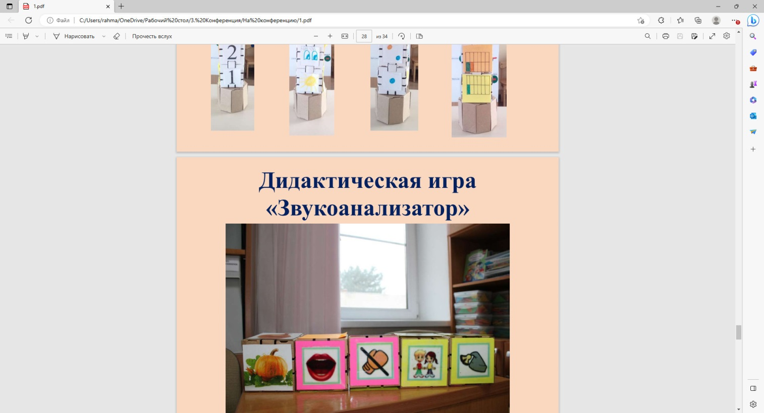

*Дидактическая игра «Звукоанализатор»*

Для центра речевого развития можно подготовить йохо-кубики для составления сюжетных рассказов.

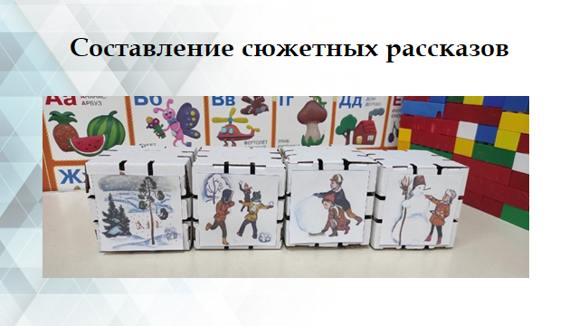

Конструируя дидактическую игру «Ребусы», ребята сами подбирают картинки и крепят к йохокубам.

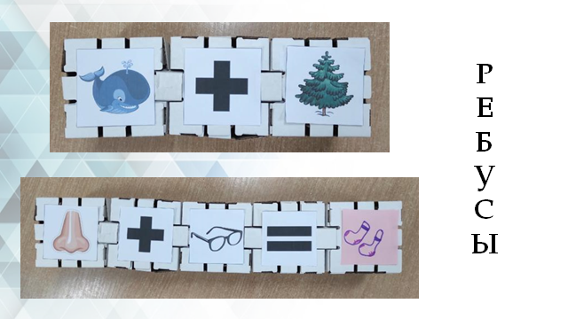 

Сторителлинг, или игра «Кубики историй» облегчает запоминание сюжета, эффективна в процессе рассуждения. С помощью картинок – символов сочинять сказки и истории за 5 ходов оказалось очень просто! Понравившуюся историю можно оставить на время в речевом уголке, соединив кубики между собой скобами. Предложив детям сочинить свою историю, они проявляют не только фантазию, но и проводят сюжетную линию к определённому концу, идее - выводу. В процессе дети могут ощутить себя первооткрывателями нового сказочного персонажа или целой сказки, решить проблему в вымышленной ситуации. Это более высокий уровень сотрудничества и коллективного творчества, когда дети не просто исполнители, а они ещё и творцы - первооткрыватели.

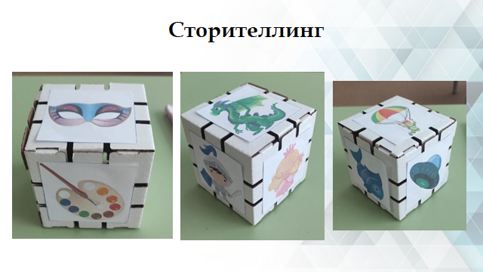

Интересны социальные игры с Йохокуб. Ребенок рисует и декорирует свой йохо-кубик, вкладывая внутрь артефакты, которые ему важны. Таким образом, получается кубик, характеризующий ребенка. Кубики можно сложить в дерево группы сада, сделать арт-объект и поиграть в игру «Мальчики и девочки».

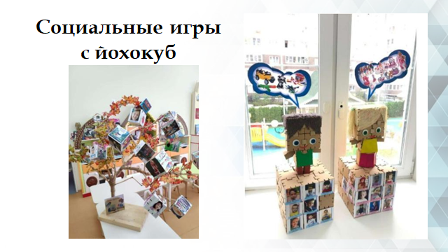 

Конструктор «Йохокуб» – это универсальное средство для развития детей. Это увлекательный материал для занятия. Это огромная возможность для творческой самореализации как воспитанников в создании построек, так и педагогов в создании методических разработок, пособий и всего прочего.

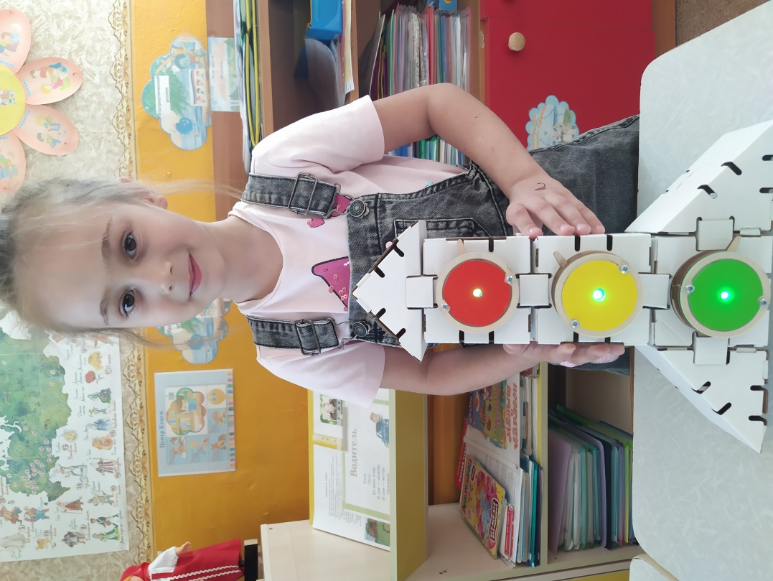

**Подготовила:**

**воспитатель 1 категории**

**детского сада № 1 «Ромашка»**

**ЧЕПУРНОВА ЕЛЕНА ЮРЬЕВНА.**

**г. Нелидово, сентябрь 2024 год**